MÔN:TỰ NHIÊN VÀ XÃ HỘI; (Tiết 3)
CHỦ ĐỀ 1: GIA ĐÌNH
Bài 02: MỘT SỐ NGÀY KỈ NIỆM, SỰ KIỆN CỦA GIA ĐÌNH
I. YÊU CẦU CẦN ĐẠT:
1. Năng lực đặc thù: Sau khi học, học sinh sẽ:
- Nêu được tên một số ngày kỉ niệm hay sự kiện quan trọng của gia đình và thông tin có liên quan đến những sự kiện đó.
- Nhận xét được sự thay đổi của gia đình theo thời gian qua một số ví dụ.
- Vẽ được đường thời gian theo thứ tự các sự kiện lớn, các mốc quan trọng đã xảy ra trong gia đình.
- Biết cách quan sát, trình bày ý kiến của mình về những sự kiện quan trọng và sự thay đổi của gia đình theo thời gian.
2. Năng lực chung.
- Năng lực tự chủ, tự học: Có biểu hiện chú ý học tập, tự giác tìm hiểu bài để hoàn thành tốt nội dung tiết học.
- Năng lực giải quyết vấn đề và sáng tạo: Có biểu hiện tích cực, sáng tạo trong các hoạt động học tập, trò chơi, vận dụng.
- Năng lực giao tiếp và hợp tác: Có biểu hiện tích cực, sôi nổi và nhiệt tình trong hoạt động nhóm. Có khả năng trình bày, thuyết trình… trong các hoạt động học tập.
3. Phẩm chất.
- Phẩm chất nhân ái: Làm được món quà tặng người thân nhân dịp một ngày kỉ niệm, sự kiện của gia đình.
- Phẩm chất chăm chỉ: Có tinh thần chăm chỉ học tập, luôn tự giác tìm hiểu bài.
- Phẩm chất trách nhiệm: Giữ trật tự, biết lắng nghe, học tập nghiêm túc.
II. ĐỒ DÙNG DẠY HỌC
- Kế hoạch bài dạy, bài giảng Power point.
- SGK và các thiết bị, học liệu phục vụ cho tiết dạy.
III. HOẠT ĐỘNG DẠY HỌC
Hoạt động của giáo viên | Hoạt động của học sinh
1. Khởi động: (5 phút)

- Mục tiêu:
+ Tạo không khí vui vẻ, khấn khởi trước giờ học.
+ Kiểm tra kiến thức đã học của học sinh ở bài trước.
- Cách tiến hành:
- GV mở bài hát “Gia đình nhỏ, hạnh phúc to” để khởi động bài học.  + GV nêu câu hỏi: Nụ cười của bé chính là niềm vui của ai?  + Tác giả bài hát đã ví gia đình nhỏ là hạnh phúc như thế nào?  - GV Nhận xét, tuyên dương.  ? Hãy kể về một dịp gặp mặt họ hàng mà bạn nhớ nhất?  - GV dẫn dắt vào bài mới | - HS lắng nghe bài hát.  + Trả lời: Nụ cười của bé chính là niềm vui của cha.  + Trả lời: Tác giả bài hát đã ví gia đình nhỏ là hạnh phúc rất to lớn.  - HS trả lời theo ý hiểu biết của mình.  - HS lắng nghe.
2. Khám phá: :(15 phút)

- Mục tiêu:
+ Nêu được tên và hoạt động diễn ra trong sự kiện của gia đình bạn Hà và bạn An.
+ Biết cách quan sát, trình bày ý kiến của mình về những sự kiện của gia đình bạn Hà và bạn An.
- Cách tiến hành:
Hoạt động 1. Một số ngày kỉ niệm, sự kiện quan trọng của gia đình. (làm việc chung cả lớp)  - GV mời HS đọc yêu cầu đề bài.  - GV chia sẻ bức tranh và nêu câu hỏi. Sau đó mời HS quan sát và trình bày kết quả.  + Bạn Hà và bạn An đã có những sự kiện đáng nhớ nào trong gia đình?  + Vậy tình cảm của 2 bạn đối với những kỉ niệm đó ra sao?  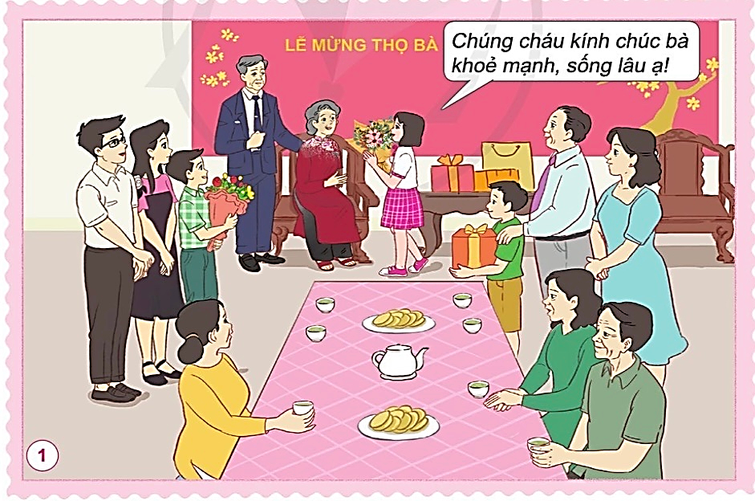  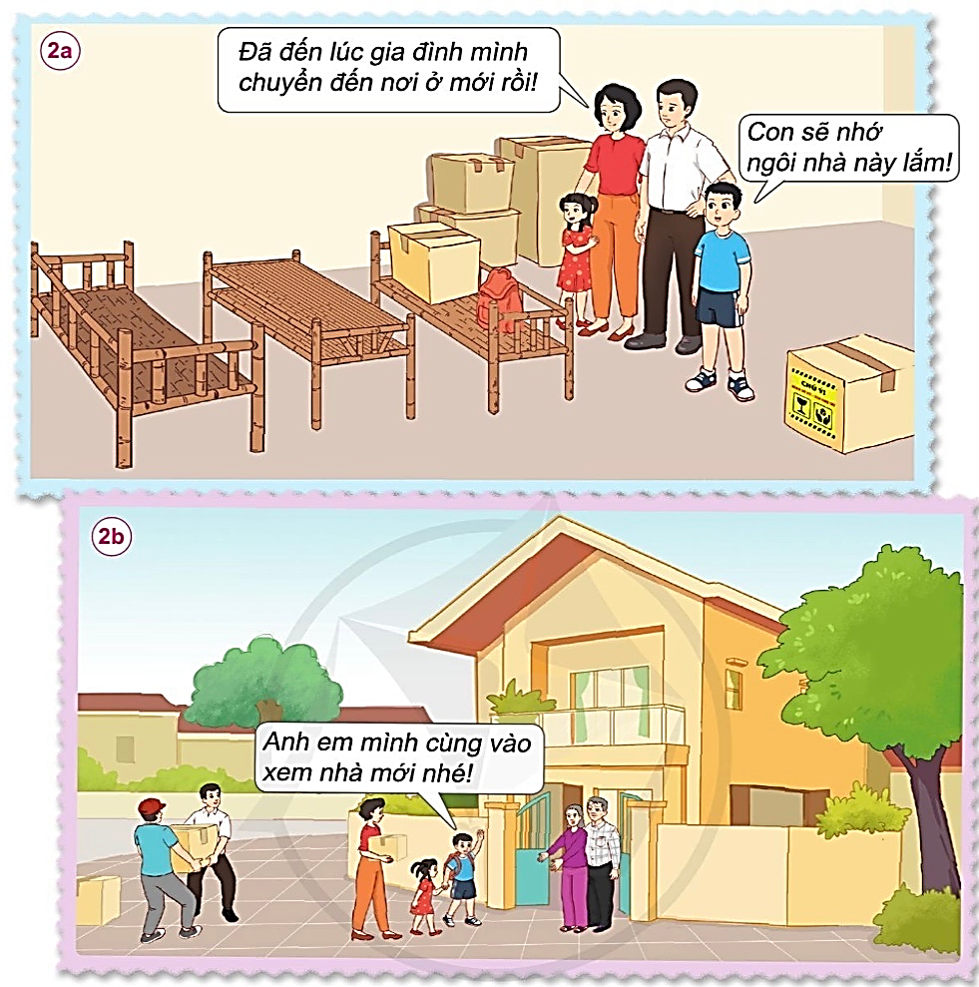  - GV mời các HS khác nhận xét.  - GV nhận xét chung, tuyên dương.  - GV chốt HĐ1 và mời HS đọc lại.  Trong cuộc sống của chúng ta diễn ra rất nhiều những sự kiệ, những kỉ niệm đáng nhớ. Đó chính là những kỉ niệm bên gia đình thân yêu của chúng ta. | - 1HS đọc yêu cầu bài  - Cả lớp quan sát tranh và trả lời 2 câu hỏi:  + Bạn Hà và bạn An đã có những sự kiện đáng nhớ chính là lễ mừng thọ bà, chuyển từ ngôi nhà cũ sang ngôi nhà mới trong gia đình.  + Tình cảm của 2 bạn đối với những kỉ niệm: vui mừng khi được chúc thọ bà, luyến tiếc khi phải rời xa ngôi nhà cũ và vui vẻ, hào hứng khi đến với căn nhà mới.  - HS nhận xét ý kiến của bạn.  - Lắng nghe rút kinh nghiệm.  - 1 HS nêu lại nội dung HĐ1
3. Luyện tập: (10 phút)
- Mục tiêu:
+ giới thiệu được một số nagyf kỉ niệm hoặc sự kiện quan trọng của gia đình em.
+ Nêu được ý nghĩa cuuar những ngày kỉ niệm hoặc sự kiện quan trọng của gia đình em
- Cách tiến hành:
Hoạt động 2. Chia sẻ về ngày Kỉ niệm hay sự kiện của gia đình em.  - GV mời HS đọc yêu cầu đề bài.  - GV mời HS thảo luận cặp đôi, cùng trao đổi, nêu những kỉ niệm của mình.  - Mời các nhóm trình bày.  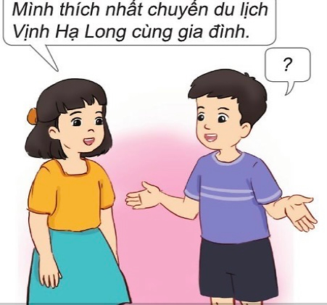  - GV mời các nhóm khác nhận xét.  - GV nhận xét chung, tuyên dương  - GV chốt: Mỗi chúng ta đều có những kỉ niệm đẹp gắn với gia đình chúng ta. | - 1 HS đọc yêu cầu bài.  - HS chia cặp đôi, đọc yêu cầu bài và tiến hành thảo luận.  - Đại diện các nhóm trình bày những kỉ niệm của mình.  + Mình thích nhất là được về quê nội.  + Mình thích nhất là được đi du lịch cùng gia đình.  + Mình thích nhất là được đi tắm biển  của bố mẹ mình.  - Các nhóm nhận xét.  - Lắng nghe, rút kinh nghiệm.
4. Vận dụng:(5 phút)

- Mục tiêu:
+ Củng cố những kiến thức đã học trong tiết học để học sinh khắc sâu nội dung.
+ Vận dụng kiến thức đã học vào thực tiễn.
+ Tạo không khí vui vẻ, hào hứng, lưu luyến sau khi học sinh bài học.
- Cách tiến hành:
- GV cho HS cùng chia sẻ lại nhiều những kỉ niệm mà em đã được tham dự cùng với gia đình  - Gv nhận xét tiết học  - Dặn dò: nhắc HS chuẩn bị tiết 2 của bài. | - HS chia sẻ cùng vi cả lớp..  - Về nhà tự làm sơ đồ theo mẫu

